# **Лабораторна робота №3**

# **Тема: «Блочна верстка макету сайту за допомогою HTML і CSS»**

ІП-23 Донець Владислав

Варіант №4

**Завдання 1.**

Макет структури сайту виконано в PhotoShop. За допомогою **HTML5** та **CSS3** зробити блочну верстку розробленогомакету використовуючи технологію **float**. Обов’язково використати **width** у відсотках.

**Завдання 2.**

Створити верстку цього ж макету сайту за допомогою технології **Flex.**

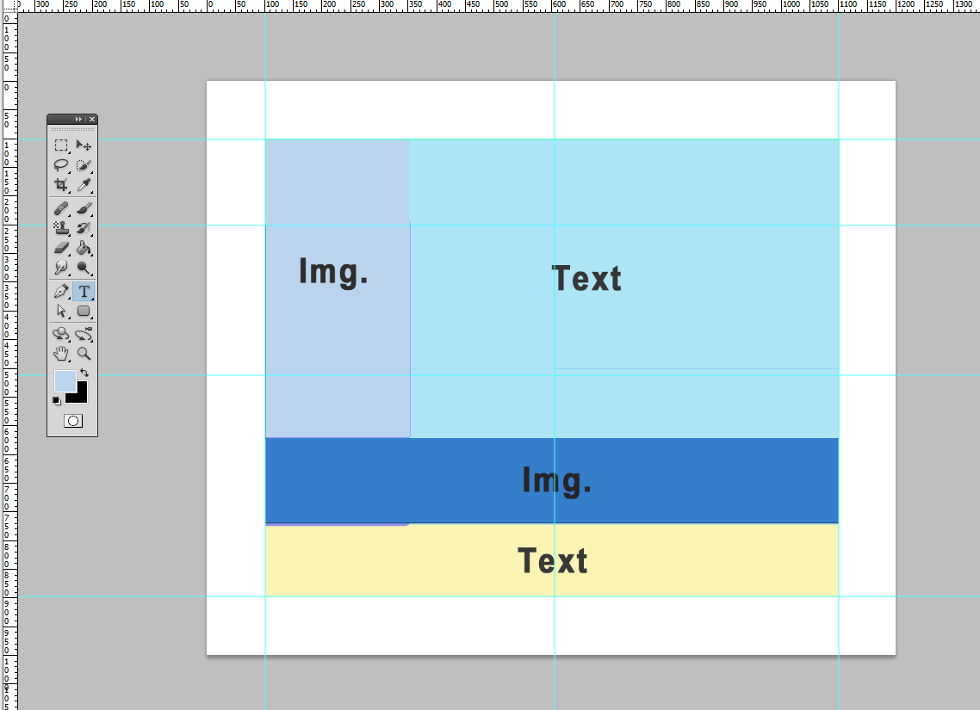

**Виконання:**

**Float:**

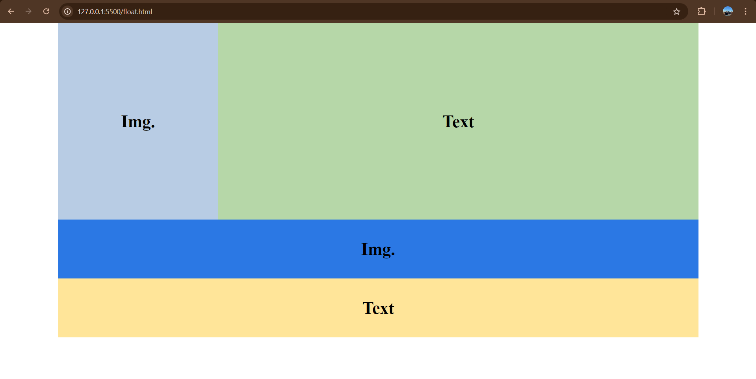

**Flex:**

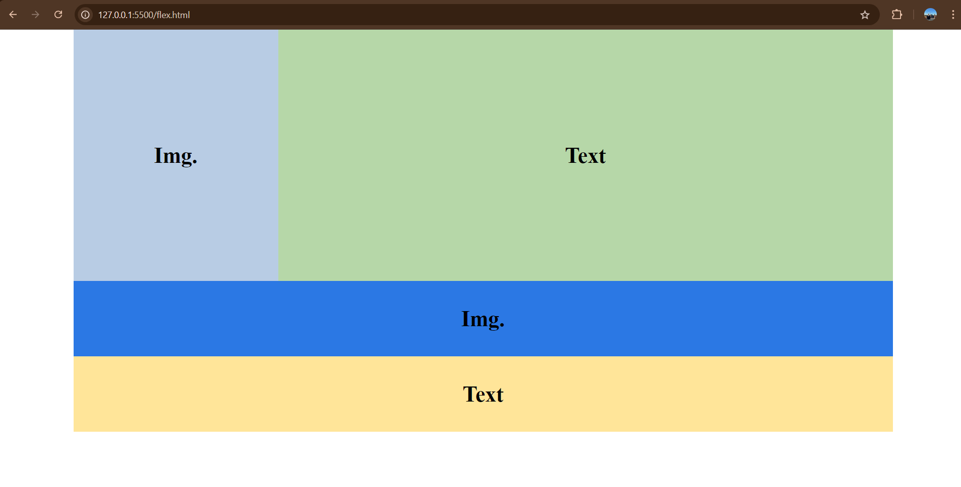

Посилання на репозиторій: <https://github.com/vladd4/lab3>

Посилання на сторінку:

<https://vladd4.github.io/lab3/float.html>

<https://vladd4.github.io/lab3/flex.html>